4.2变阻器伴学单

班级 姓名

一、怎样便捷控制一盏灯——调光灯1.0

1、连接实物图

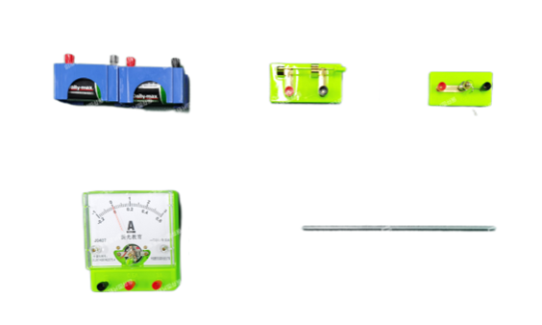

2、现象：

（1）、当铅笔芯连入电路中的长度变长时，接入电路的电阻 ，电流表示数 ，灯泡亮度 。

（2）、当铅笔芯连入电路中的长度变短时，接入电路的电阻 ，电流表示数 ，灯泡亮度 。

3、启示：改变连入电路中的铅笔芯的 ，可以改变接入电路中的 大小,从而可以改变电路中的 大小。

二、滑动变阻器

1、原理：通过改变 ，从而改变电路中的 ，改变电路中的电流。

2、结构

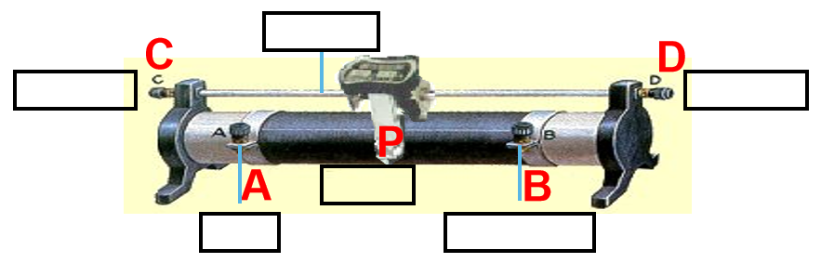

3、使用

（1）、在实物图中将滑动变阻器接入电路；

（2）、用红笔将滑动变阻器中的电流路径画出来；

（3）、将滑片P向右移动，观察电流表示数和灯的亮度变化；

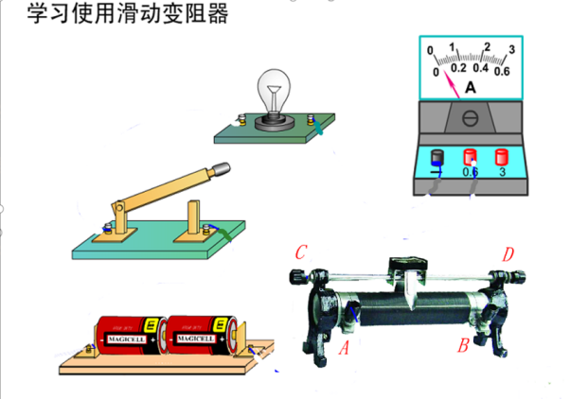

|  |  |  |  |  |
| --- | --- | --- | --- | --- |
| 连入电路  的接线柱 | 滑片向右滑 | | | 接入电路的示意图 |
|  | 电路中电流变化 | 灯的亮度变化 |
|  |  |  |  |  |
|  |  |  |  |  |
|  |  |  |  |  |
|  |  |  |  |  |
|  |  |  |  |  |
|  |  |  |  |  |

实验小结：

（1）一般要 在电路中；

（2）选择的两个接线柱应 ；

（3）使用前应将滑片移至阻值 (起 的作用)。

4、铭牌：200Ω表示 ，1A表示 。

三、应用——调光灯2.0

连接实物图，利用电位器调节LED灯亮度

